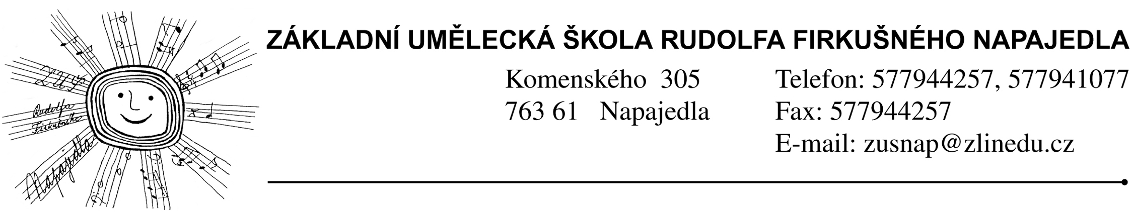

Přihláška do ZUŠ

Obor: hudební - výtvarný

Jméno a příjmení žáka/žákyně:………………………………………………………………..

Datum narození: …………………………………… Místo narození: ……………………….

Státní občanství ……………………………………..Národnost………………………………

Rodné číslo:…………………………………….. Zdravotní pojišťovna………………………

Od ………………….. (září, února) bude žákem – žákyní školy:

základní – mateřské v …………………………………………………….třída………………

Místo trvalého pobytu(adresa):…………………………………………………………………

…………………………………………………………………..

Zákonný zástupce žáka:………………………………………………………………………….

Telefon: …………………………………………….E-mail……………………………………….

Vzdělání v základní umělecké škole upravuje zákon č. 561/2004 Sb., o předškolním, středním, vyšším odborném a jiném vzdělávání (školský zákon), vyhláška č. 71/2005 Sb., o základním uměleckém vzdělání, a školní řád.

V ………………………………. dne …………………….. ……………………………….
Podpis zákonného zástupce
nezletilého žáka

Žák zařazen (údaj školy):
…………………………………………………………………………………….

